(Ek:RG-19/11/2022-32018) EK-1

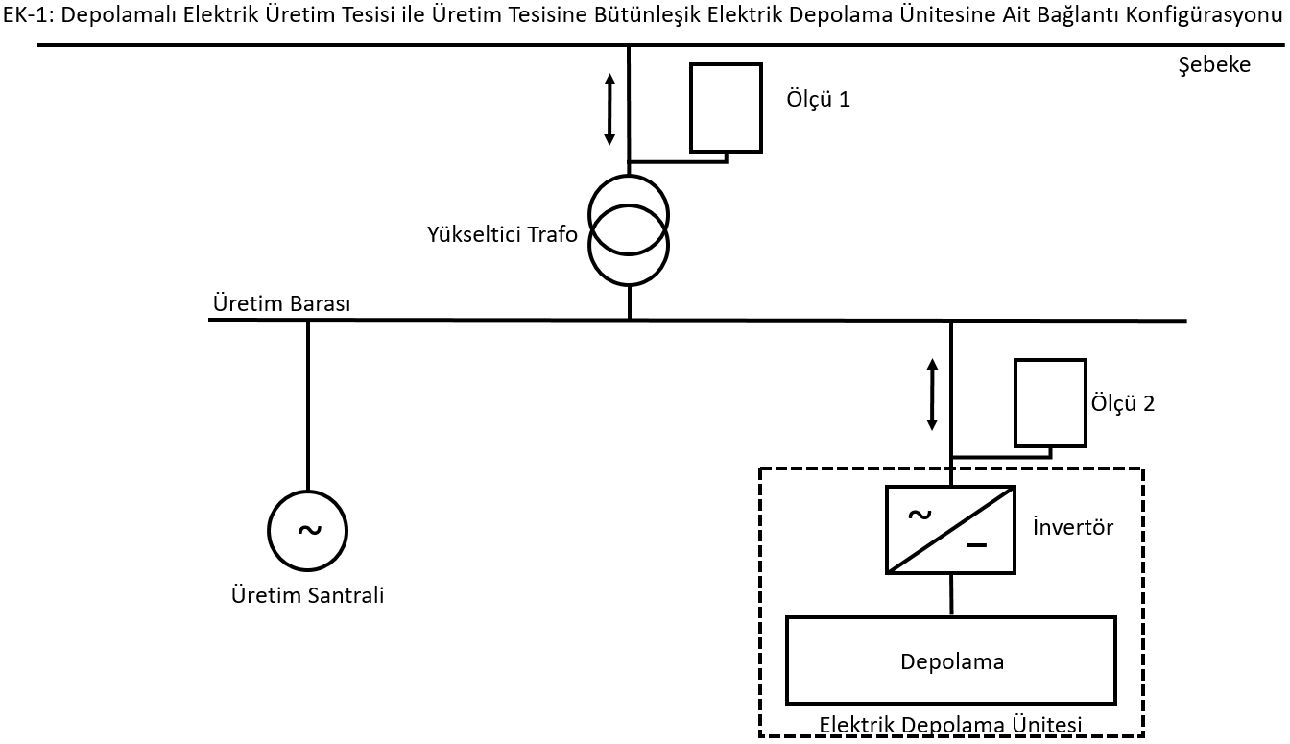

EK-1a (Ek:RG-29/12/2025-33122)(Bu değişiklik 1/1/2026 tarihinde yürürlüğe girer.)

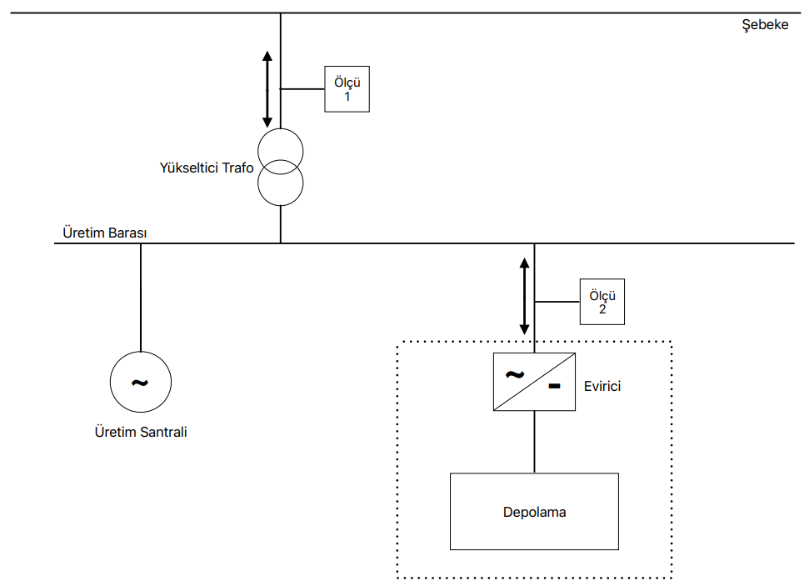

EK-1b (Ek:RG-29/12/2025-33122)(Bu değişiklik 1/1/2026 tarihinde yürürlüğe girer.)

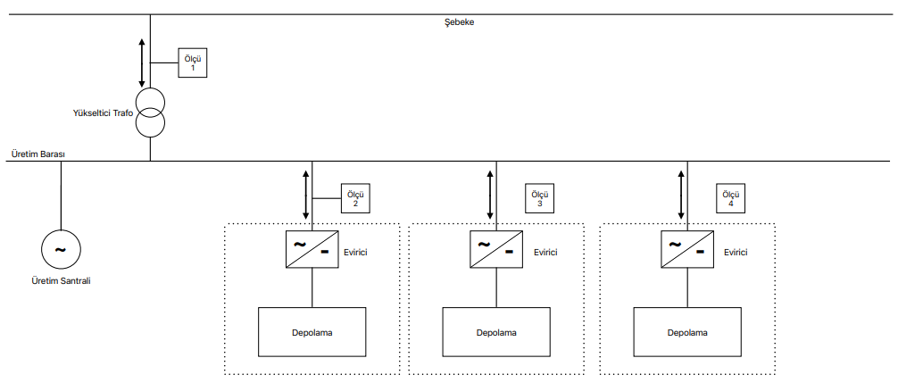

EK-1c (Ek:RG-29/12/2025-33122)(Bu değişiklik 1/1/2026 tarihinde yürürlüğe girer.)

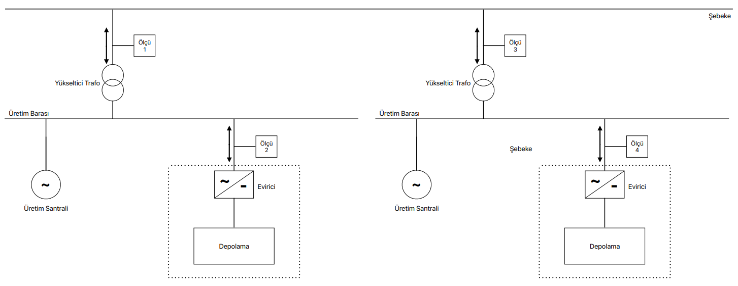
* Bu şekilde yapılan bağlantı düzeninde elektrik depolama ünitesinin elektriksel kurulu gücünün en az üretim ünitesinin elektriksel kurulu gücüne eşdeğer olması gerekir.
**Üretim bütünleşik depolamalı elektrik üretim tesislerinde, elektriksel kurulu gücünün en az üretim ünitesinin elektriksel kurulu gücüne eşdeğer olması ve her bir üretim barasında depolama ünitesi bulunması şartı aranmaz.

EK-1ç (Ek:RG-29/12/2025-33122)(Bu değişiklik 1/1/2026 tarihinde yürürlüğe girer.)
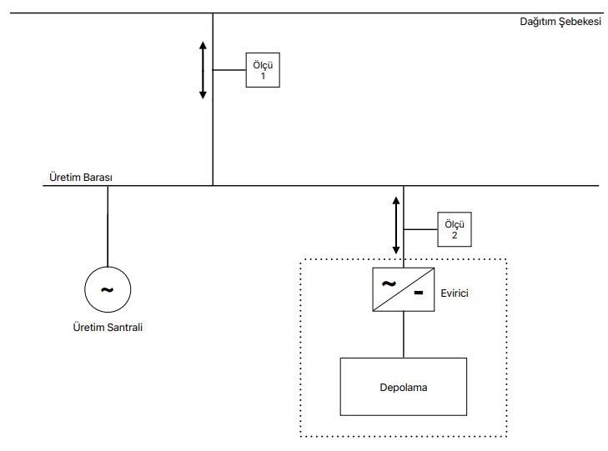

EK-2 (Ek:RG-29/12/2025-33122)(Bu değişiklik 1/1/2026 tarihinde yürürlüğe girer.)
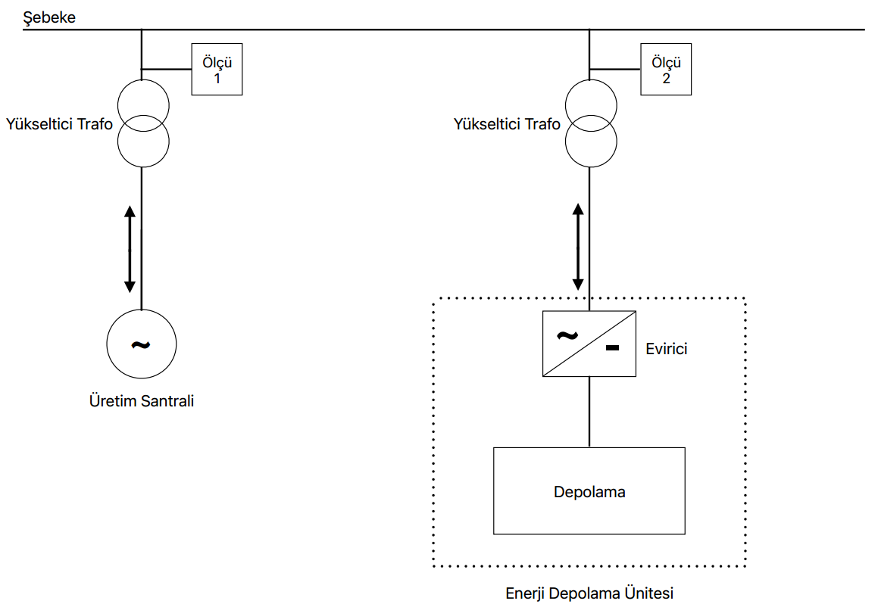

EK-3a (Ek:RG-29/12/2025-33122)(Bu değişiklik 1/1/2026 tarihinde yürürlüğe girer.)
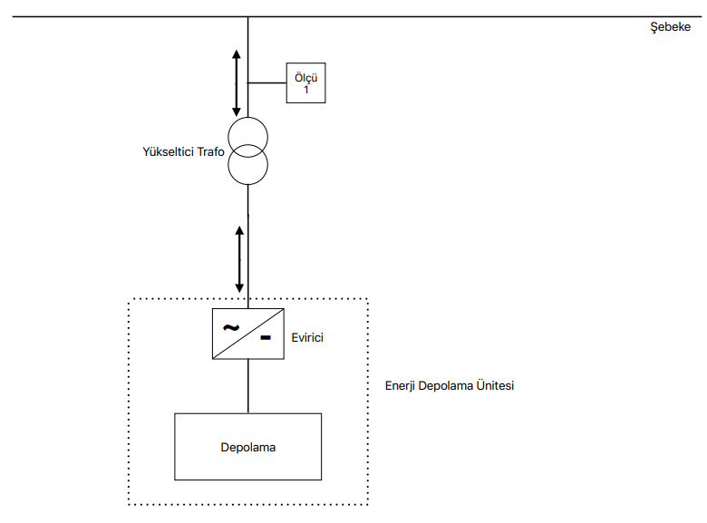

EK-3b (Ek:RG-29/12/2025-33122)(Bu değişiklik 1/1/2026 tarihinde yürürlüğe girer.)




